ПРИЛОЖЕНИЕ
к постановлению администрации
Сенного сельского поселения
Темрюкского муниципального района Краснодарского края
от ______________ № ________

«ПРИЛОЖЕНИЕ

УТВЕРЖДЕНА
постановлением администрации
Сенного сельского поселения
Темрюкского района
от ______________ № ________
(в редакции постановления
администрации
Сенного сельского поселения
Темрюкского района
от ______________ № ________

Муниципальная программа
«Формирование комфортной городской среды Сенного сельского поселения
Темрюкского района» на 2018-2030 годы

1. ПАСПОРТ
муниципальной программы «Формирование комфортной городской среды Сенного сельского поселения Темрюкского района» на 2018-2030 годы

Координатор муниципальной программы | Заместитель главы Сенного сельского поселения Темрюкского района
Координаторы подпрограмм | не предусмотрено
Участники муниципальной программы | администрация Сенного сельского поселения Темрюкского района
Подпрограммы муниципальной программы | не предусмотрено
Цель муниципальной программы | повышение качества и комфорта городской среды на территории Сенного сельского поселения Темрюкского района
Задачи муниципальной программы | -обеспечение создания, содержания и развития объектов благоустройства на территории Сенного сельского поселения Темрюкского района, включая объекты, находящиеся в частной собственности и прилегающие к ним территории;  - реализация федерального проекта «Формирование комфортной городской среды»;  -повышение уровня заинтересованности граждан, организаций в реализации мероприятий по благоустройству территории Сенного сельского поселения Темрюкского района;
Перечень целевых показателей муниципальной программы | количество благоустроенных общественных территорий;  количество благоустроенных дворовых территорий многоквартирных домов
Проекты и (или) программы | не предусмотрено
Этапы и сроки реализации муниципальной программы | 2018-2030 годы
Объем финансирования муниципальной программы, тыс. рублей | всего | в разрезе источников финансирования
Годы реализации |  | федеральный бюджет | краевой бюджет | местный бюджет | внебюджетные источники
2018 | 293,0 | 0,0 | 0,0 | 293,0 | 0,0
2019 | 9990,9 | 6173,8 | 257,2 | 3559,9 | 0,0
2020 | 230,8 | 0,0 | 0,0 | 230,8 | 0,0
2021 | 1172,9 | 0,0 | 0,0 | 1172,9 | 0,0
2022 | 307,3 | 0,0 | 0,0 | 307,3 | 0,0
2023 | 59133,9 | 0,0 | 34489,1 | 24644,8 | 0,0
2024 | 17300.0 | 0,0 | 0,0 | 17300.0 | 0,0
2025 | 8574,7 | 0,0 | 0,0 | 8574,7 | 0,0
2026 | 5000,0 | 0,0 | 0,0 | 5000,0 | 0,0
2027 | 0,0 | 0,0 | 0,0 | 0,0 | 0,0
2028 | 0,0 | 0,0 | 0,0 | 0,0 | 0,0
2029 | 0,0 | 0,0 | 0,0 | 0,0 | 0,0
2030 | 0,0 | 0,0 | 0,0 | 0,0 | 0,0
Всего | 102003,5 | 6173,8 | 34746,3 | 61083,4 | 0,0

2. ЦЕЛЕВЫЕ ПОКАЗАТЕЛИ
муниципальной программы «Формирование комфортной городской среды Сенного сельского поселения Темрюкского района» на 2018-2030 годы

№ п/п | Наименование целевого показателя | Ед. изм. | Значение показателей
 |  |  | 2018 | 2019 | 2020 | 2021 | 2022 | 2023 | 2024 | 2025 | 2026 | 2027 | 2028 | 2029 | 2030 | Итого
1 | 2 | 3 | 4 | 5 | 6 | 7 | 8 | 9 | 10 | 11 | 12 | 13 | 14 | 15 | 16 | 17
1 | Количество благоустроенных общественных территорий | шт. | 0 | 2 | 0 | 1 | 0 | 1 | 1 | 1 | 0 | 0 | 0 | 0 | 0 | 6
2 | Количество благоустроенных дворовых территорий многоквартирных домов | шт. | 0 | 0 | 0 | 0 | 0 | 0 | 0 | 0 | 0 | 3 | 0 | 0 | 0 | 0

3. СВЕДЕНИЯ
о порядке сбора информации и методике расчета целевых
показателей муниципальной программы «Формирование комфортной городской среды Сенного сельского поселения Темрюкского района» на 2018-2030 годы

№ п/п | Наименование целевого показателя | Единица изменения |  | Тенденция развития целевого показателя | Методика расчета целевого показателя (формула), алгоритм формирования формул, методологические пояснения к базовым показателям, используемым в формуле |  | Источник исходных данных для расчета значения (формирования данных) целевого показателя | Ответственный за сбор данных и расчет целевого показателя | Временные характеристики целевого показателя
1 | 2 | 3 | 4 |  | 5 | 6 |  | 7 | 8
1 | количество благоустроенных общественных территорий | шт. | увеличение значений |  | суммарное значение показателя | администрация Сенного сельского поселения Темрюкского района |  | начальник финансового отдела администрации Сенного сельского поселения Темрюкского района | ежеквартально, не позднее 10 числа следующим за отчетным кварталом
2 | количество благоустроенных дворовых территорий многоквартирных домов | шт. | увеличение значений |  | суммарное значение показателя | администрация Сенного сельского поселения Темрюкского района |  | начальник финансового отдела администрации Сенного сельского поселения Темрюкского района | ежеквартально, не позднее 10 числа следующим за отчетным кварталом

4. ПЕРЕЧЕНЬ ОСНОВНЫХ МЕРОПРИЯТИЙ
муниципальной программы «Формирование комфортной городской среды Сенного сельского поселения Темрюкского района» на 2018-2030 годы

№ п/п | Наименование мероприятия | Статус (1) | Год реализации | Объем финансирования, тыс. рублей |  |  |  |  |  |  |  |  |  | Непосредственный результат реализации мероприятия |  | Заказчик, главный распорядитель бюджетных средств, исполнитель
 |  |  |  | Всего |  | В разрезе источников финансирования
 |  |  |  |  |  | Федераль-ный бюджет |  | Краевой бюджет |  | Местный бюджет |  | Внебюджетные источники
1 | 2 | 3 | 4 | 5 |  | 6 |  | 7 |  | 8 |  | 9 |  | 10 |  | 11
1 | Цель |  | Повышение качества и комфорта городской среды на территории Сенного сельского поселения Темрюкского района
1.1 | Задача |  | Обеспечение создания, содержания и развития объектов благоустройства на территории Сенного сельского поселения Темрюкского района, включая объекты, находящиеся в частной собственности и прилегающие к ним территории
1.1.1 | Выполнение проектной документации |  | 2018 |  | 0,0 | 0,0 |  | 0,0 |  | 0,0 |  | 0,0 |  | Выполнение проектной документации по благоустройству дворовых и общественных территорий |  | Администрация Сенного сельского поселения Темрюкского района
 |  |  | 2019 |  | 0,0 | 0,0 |  | 0,0 |  | 0,0 |  | 0,0
 |  |  | 2020 |  | 115,0 | 0,0 |  | 0,0 |  | 115,0 |  | 0,0
 |  |  | 2021 |  | 370,0 | 0,0 |  | 0,0 |  | 370,0 |  | 0,0
 |  |  | 2022 |  | 0,0 | 0,0 |  | 0,0 |  | 0,0 |  | 0,0
 |  |  | 2023 |  | 0,0 | 0,0 |  | 0,0 |  | 0,0 |  | 0,0
 |  |  | 2024 |  | 270.0 | 0,0 |  | 0,0 |  | 270,0 |  | 0,0
 |  |  | 2025 |  | 0,0 | 0,0 |  | 0,0 |  | 0,0 |  | 0,0
 |  |  | 2026 |  | 0,0 | 0,0 |  | 0,0 |  | 0,0 |  | 0,0
 |  |  | 2027 |  | 0,0 | 0,0 |  | 0,0 |  | 0,0 |  | 0,0
 |  |  | 2028 |  | 0,0 | 0,0 |  | 0,0 |  | 0,0 |  | 0,0
 |  |  | 2029 |  | 0,0 | 0,0 |  | 0,0 |  | 0,0 |  | 0,0
 |  |  | 2030 |  | 0,0 | 0,0 |  | 0,0 |  | 0,0 |  | 0,0
 |  |  | Всего |  | 755,0 | 0,0 |  | 0,0 |  | 755,0 |  | 0,0
1.1.2 | Разработка, проверка, проведение экспертизы сметной стоимости |  | 2018 |  | 293,0 | 0,0 |  | 0,0 |  | 293,0 |  | 0,0 |  | Благоустройство территорий многоквартирных домов, улучшение комфортного проживания жителей, эстетического и санитарного состояния дворовых территорий |  | Администрация Сенного сельского поселения Темрюкского района
 |  |  | 2019 |  | 162,1 | 0,0 |  | 0,0 |  | 162,1 |  | 0,0
 |  |  | 2020 |  | 100,0 | 0,0 |  | 0,0 |  | 100,0 |  | 0,0
 |  |  | 2021 |  | 0,0 | 0,0 |  | 0,0 |  | 0,0 |  | 0,0
 |  |  | 2022 |  | 187,6 | 0,0 |  | 0,0 |  | 187,6 |  | 0,0
 |  |  | 2023 |  | 413,8 | 0,0 |  | 0,0 |  | 413,8 |  | 0,0
 |  |  | 2024 |  | 0,0 | 0,0 |  | 0,0 |  | 0,0 |  | 0,0
 |  |  | 2025 |  | 120,1 | 0,0 |  | 0,0 |  | 120,1 |  | 0,0
 |  |  | 2026 |  | 0,0 | 0,0 |  | 0,0 |  | 0,0 |  | 0,0
 |  |  | 2027 |  | 0,0 | 0,0 |  | 0,0 |  | 0,0 |  | 0,0
 |  |  | 2028 |  | 0,0 | 0,0 |  | 0,0 |  | 0,0 |  | 0,0
 |  |  | 2029 |  | 0,0 | 0,0 |  | 0,0 |  | 0,0 |  | 0,0
 |  |  | 2030 |  | 0,0 | 0,0 |  | 0,0 |  | 0,0 |  | 0,0
 |  |  | Всего |  | 1276,6 | 0,0 |  | 0,0 |  | 1276,6 |  | 0,0
1.1.3 | Разработка дизайн-проектов |  | 2018 |  | 0,0 | 0,0 |  | 0,0 |  | 0,0 |  | 0,0 |  | Разработка дизайн-проектов дворовых и общественных территорий |  | Администрация Сенного сельского поселения Темрюкского района
 |  |  | 2019 |  | 0,0 | 0,0 |  | 0,0 |  | 0,0 |  | 0,0
 |  |  | 2020 |  | 0,0 | 0,0 |  | 0,0 |  | 0,0 |  | 0,0
 |  |  | 2021 |  | 0,0 | 0,0 |  | 0,0 |  | 0,0 |  | 0,0
 |  |  | 2022 |  | 119,7 | 0,0 |  | 0,0 |  | 119,7 |  | 0,0
 |  |  | 2023 |  | 0,0 | 0,0 |  | 0,0 |  | 0,0 |  | 0,0
 |  |  | 2024 |  | 0,0 | 0,0 |  | 0,0 |  | 0,0 |  | 0,0
 |  |  | 2025 |  | 0,0 | 0,0 |  | 0,0 |  | 0,0 |  | 0,0
 |  |  | 2026 |  | 0,0 | 0,0 |  | 0,0 |  | 0,0 |  | 0,0
 |  |  | 2027 |  | 0,0 | 0,0 |  | 0,0 |  | 0,0 |  | 0,0
 |  |  | 2028 |  | 0,0 | 0,0 |  | 0,0 |  | 0,0 |  | 0,0
 |  |  | 2029 |  | 0,0 | 0,0 |  | 0,0 |  | 0,0 |  | 0,0
 |  |  | 2030 |  | 0,0 | 0,0 |  | 0,0 |  | 0,0 |  | 0,0
 |  |  | Всего |  | 119,7 | 0,0 |  | 0,0 |  | 119,7 |  | 0,0
1.1.4 | Изготовление информационных материалов |  | 2018 |  | 0,0 | 0,0 |  | 0,0 |  | 0,0 |  | 0,0 |  | Установка таблички, стенда с информацией о реализации проектов по благоустройству дворовых и общественных территорий |  | Администрация Сенного сельского поселения Темрюкского района
 |  |  | 2019 |  | 0,0 | 0,0 |  | 0,0 |  | 0,0 |  | 0,0
 |  |  | 2020 |  | 15,8 | 0,0 |  | 0,0 |  | 15,8 |  | 0,0
 |  |  | 2021 |  | 0,0 | 0,0 |  | 0,0 |  | 0,0 |  | 0,0
 |  |  | 2022 |  | 0,0 | 0,0 |  | 0,0 |  | 0,0 |  | 0,0
 |  |  | 2023 |  | 0,0 | 0,0 |  | 0,0 |  | 0,0 |  | 0,0
 |  |  | 2024 |  | 0,0 | 0,0 |  | 0,0 |  | 0,0 |  | 0,0
 |  |  | 2025 |  | 0,0 | 0,0 |  | 0,0 |  | 0,0 |  | 0,0
 |  |  | 2026 |  | 0,0 | 0,0 |  | 0,0 |  | 0,0 |  | 0,0
 |  |  | 2027 |  | 0,0 | 0,0 |  | 0,0 |  | 0,0 |  | 0,0
 |  |  | 2028 |  | 0,0 | 0,0 |  | 0,0 |  | 0,0 |  | 0,0
 |  |  | 2029 |  | 0,0 | 0,0 |  | 0,0 |  | 0,0 |  | 0,0
 |  |  | 2030 |  | 0,0 | 0,0 |  | 0,0 |  | 0,0 |  | 0,0
 |  |  | Всего |  | 15,8 | 0,0 |  | 0,0 |  | 15,8 |  | 0,0
1.2 | Задача |  | Реализация федерального проекта «Формирование комфортной городской среды»
1.2.1 | Благоустройство дворовой территории многоквартирных домов по адресу: Краснодарский край, Темрюкский район, пос.Сенной, ул.Мира д.86,88,90,92,94 |  | 2018 |  | 0,0 | 0,0 | 0,0 |  | 0,0 |  | 0,0 |  | Выполнение работ по благоустройству дворовых территорий |  | Администрация Сенного сельского поселения Темрюкского района
 |  |  | 2019 |  | 0,0 | 0,0 | 0,0 |  | 0,0 |  | 0,0
 |  |  | 2020 |  | 0,0 | 0,0 | 0,0 |  | 0,0 |  | 0,0
 |  |  | 2021 |  | 0,0 | 0,0 | 0,0 |  | 0,0 |  | 0,0
 |  |  | 2022 |  | 0,0 | 0,0 | 0,0 |  | 0,0 |  | 0,0
 |  |  | 2023 |  | 0,0 | 0,0 | 0,0 |  | 0,0 |  | 0,0
 |  |  | 2024 |  | 0,0 | 0,0 | 0,0 |  | 0,0 |  | 0,0
 |  |  | 2025 |  | 0,0 | 0,0 | 0,0 |  | 0,0 |  | 0,0
 |  |  | 2026 |  | 0,0 | 0,0 | 0,0 |  | 0,0 |  | 0,0
 |  |  | 2027 |  | 0,0 | 0,0 | 0,0 |  | 0,0 |  | 0,0
 |  |  | 2028 |  | 0,0 | 0,0 | 0,0 |  | 0,0 |  | 0,0
 |  |  | 2029 |  | 0,0 | 0,0 | 0,0 |  | 0,0 |  | 0,0
 |  |  | 2030 |  | 0,0 | 0,0 | 0,0 |  | 0,0 |  | 0,0
 |  |  | Всего |  | 0,0 | 0,0 | 0,0 |  | 0,0 |  | 0,0
1.2.2 | Благоустройство дворовой территории многоквартирных домов по адресу: Краснодарский край, Темрюкский район, пос.Сенной район, пос.Сенной, ул.Привокзальная д.3,5 |  | 2018 |  | 0,0 | 0,0 | 0,0 |  | 0,0 |  | 0,0 |  | Выполнение работ по благоустройству дворовых территорий |  | Администрация Сенного сельского поселения Темрюкского района
 |  |  | 2019 |  | 0,0 | 0,0 | 0,0 |  | 0,0 |  | 0,0
 |  |  | 2020 |  | 0,0 | 0,0 | 0,0 |  | 0,0 |  | 0,0
 |  |  | 2021 |  | 0,0 | 0,0 | 0,0 |  | 0,0 |  | 0,0
 |  |  | 2022 |  | 0,0 | 0,0 | 0,0 |  | 0,0 |  | 0,0
 |  |  | 2023 |  | 0,0 | 0,0 | 0,0 |  | 0,0 |  | 0,0
 |  |  | 2024 |  | 0,0 | 0,0 | 0,0 |  | 0,0 |  | 0,0
 |  |  | 2025 |  | 0,0 | 0,0 | 0,0 |  | 0,0 |  | 0,0
 |  |  | 2026 |  | 0,0 | 0,0 | 0,0 |  | 0,0 |  | 0,0
 |  |  | 2027 |  | 0,0 | 0,0 | 0,0 |  | 0,0 |  | 0,0
 |  |  | 2028 |  | 0,0 | 0,0 | 0,0 |  | 0,0 |  | 0,0
 |  |  | 2029 |  | 0,0 | 0,0 | 0,0 |  | 0,0 |  | 0,0
 |  |  | 2030 |  | 0,0 | 0,0 | 0,0 |  | 0,0 |  | 0,0
 |  |  | Всего |  | 0,0 | 0,0 | 0,0 |  | 0,0 |  | 0,0
1.2.3 | Благоустройство дворовой территории многоквартирных домов по адресу: Краснодарский край, Темрюкский район, пос.Сенной, ул.Гагарина д.1,11,13 |  | 2018 |  | 0,0 | 0,0 | 0,0 |  | 0,0 |  | 0,0 |  | Выполнение работ по благоустройству дворовых территорий |  | Администрация Сенного сельского поселения Темрюкского района
 |  |  | 2019 |  | 0,0 | 0,0 | 0,0 |  | 0,0 |  | 0,0
 |  |  | 2020 |  | 0,0 | 0,0 | 0,0 |  | 0,0 |  | 0,0
 |  |  | 2021 |  | 0,0 | 0,0 | 0,0 |  | 0,0 |  | 0,0
 |  |  | 2022 |  | 0,0 | 0,0 | 0,0 |  | 0,0 |  | 0,0
 |  |  | 2023 |  | 0,0 | 0,0 | 0,0 |  | 0,0 |  | 0,0
 |  |  | 2024 |  | 0,0 | 0,0 | 0,0 |  | 0,0 |  | 0,0
 |  |  | 2025 |  | 0,0 | 0,0 | 0,0 |  | 0,0 |  | 0,0
 |  |  | 2026 |  | 0,0 | 0,0 | 0,0 |  | 0,0 |  | 0,0
 |  |  | 2027 |  | 0,0 | 0,0 | 0,0 |  | 0,0 |  | 0,0
 |  |  | 2028 |  | 0,0 | 0,0 | 0,0 |  | 0,0 |  | 0,0
 |  |  | 2029 |  | 0,0 | 0,0 | 0,0 |  | 0,0 |  | 0,0
 |  |  | 2030 |  | 0,0 | 0,0 | 0,0 |  | 0,0 |  | 0,0
 |  |  | Всего |  | 0,0 | 0,0 | 0,0 |  | 0,0 |  | 0,0
1.2.4 | Благоустройство общественной территории по адресу:  Краснодарский край, Темрюкский район, пос.Сенной, парк, ул.Набережная 101 А, кадастровый номер земельного участка 23:30:0502006:524 |  | 2018 |  | 0,0 | 0,0 | 0,0 |  | 0,0 |  | 0,0 |  | Выполнение работ по благоустройству общественных территорий |  | Администрация Сенного сельского поселения Темрюкского района
 |  |  | 2019 |  | 7477,9 | 6173,8 | 257,2 |  | 1046,9 |  | 0,0
 |  |  | 2020 |  | 0,0 | 0,0 | 0,0 |  | 0,0 |  | 0,0
 |  |  | 2021 |  | 0,0 | 0,0 | 0,0 |  | 0,0 |  | 0,0
 |  |  | 2022 |  | 0,0 | 0,0 | 0,0 |  | 0,0 |  | 0,0
 |  |  | 2023 |  | 0,0 | 0,0 | 0,0 |  | 0,0 |  | 0,0
 |  |  | 2024 |  | 0,0 | 0,0 | 0,0 |  | 0,0 |  | 0,0
 |  |  | 2025 |  | 0,0 | 0,0 | 0,0 |  | 0,0 |  | 0,0
 |  |  | 2026 |  | 0,0 | 0,0 | 0,0 |  | 0,0 |  | 0,0
 |  |  | 2027 |  | 0,0 | 0,0 | 0,0 |  | 0,0 |  | 0,0
 |  |  | 2028 |  | 0,0 | 0,0 | 0,0 |  | 0,0 |  | 0,0
 |  |  | 2029 |  | 0,0 | 0,0 | 0,0 |  | 0,0 |  | 0,0
 |  |  | 2030 |  | 0,0 | 0,0 | 0,0 |  | 0,0 |  | 0,0
 |  |  | Всего |  | 7477,9 | 6173,8 | 257,2 |  | 1046,9 |  | 0,0
1.2.5 | Благоустройство общественной территории по адресу: Краснодарский край, Темрюкский район,  Пос.Приморский, парк. кадастровый номер земельного участка 23:30:0501005:2157 |  | 2018 |  | 0,0 | 0,0 | 0,0 |  | 0,0 |  | 0,0 |  | Выполнение работ по благоустройству общественных территорий |  | Администрация Сенного сельского поселения Темрюкского района
 |  |  | 2019 |  | 0,0 | 0,0 | 0,0 |  | 0,0 |  | 0,0
 |  |  | 2020 |  | 0,0 | 0,0 | 0,0 |  | 0,0 |  | 0,0
 |  |  | 2021 |  | 0,0 | 0,0 | 0,0 |  | 0,0 |  | 0,0
 |  |  | 2022 |  | 0,0 | 0,0 | 0,0 |  | 0,0 |  | 0,0
 |  |  | 2023 |  | 17339,8 | 0,0 | 0,0 |  | 17339,8 |  | 0,0
 |  |  | 2024 |  | 16530.0 | 0,0 | 0,0 |  | 16530.0 |  | 0,0
 |  |  | 2025 |  | 8454,6 | 0,0 | 0,0 |  | 8454,6 |  | 0,0
 |  |  | 2026 |  | 0,0 | 0,0 | 0,0 |  | 0,0 |  | 0,0
 |  |  | 2027 |  | 0,0 | 0,0 | 0,0 |  | 0,0 |  | 0,0
 |  |  | 2028 |  | 0,0 | 0,0 | 0,0 |  | 0,0 |  | 0,0
 |  |  | 2029 |  | 0,0 | 0,0 | 0,0 |  | 0,0 |  | 0,0
 |  |  | 2030 |  | 0,0 | 0,0 | 0,0 |  | 0,0 |  | 0,0
 |  |  | Всего |  | 42324,4 | 0,0 | 0,0 |  | 42324,4 |  | 0,0
1.2.6 | Благоустройство общественной территории по адресу:  Краснодарский край, Темрюкский район, пос.Сенной, ул.Набережная |  | 2018 |  | 0,0 | 0,0 | 0,0 |  | 0,0 |  | 0,0 |  | Выполнение работ по благоустройству общественных территорий |  | Администрация Сенного сельского поселения Темрюкского района
 |  |  | 2019 |  | 0,0 | 0,0 | 0,0 |  | 0,0 |  | 0,0
 |  |  | 2020 |  | 0,0 | 0,0 | 0,0 |  | 0,0 |  | 0,0
 |  |  | 2021 |  | 0,0 | 0,0 | 0,0 |  | 0,0 |  | 0,0
 |  |  | 2022 |  | 0,0 | 0,0 | 0,0 |  | 0,0 |  | 0,0
 |  |  | 2023 |  | 41380,3 | 0,0 | 34489,1 |  | 6891,2 |  | 0,0
 |  |  | 2024 |  | 500.0 | 0,0 | 0,0 |  | 500.0 |  | 0,0
 |  |  | 2025 |  | 0,0 | 0,0 | 0,0 |  | 0,0 |  | 0,0
 |  |  | 2026 |  | 0,0 | 0,0 | 0,0 |  | 0,0 |  | 0,0
 |  |  | 2027 |  | 0,0 | 0,0 | 0,0 |  | 0,0 |  | 0,0
 |  |  | 2028 |  | 0,0 | 0,0 | 0,0 |  | 0,0 |  | 0,0
 |  |  | 2029 |  | 0,0 | 0,0 | 0,0 |  | 0,0 |  | 0,0
 |  |  | 2030 |  | 0,0 | 0,0 | 0,0 |  | 0,0 |  | 0,0
 |  |  | Всего |  | 41880,3 | 0,0 | 34489,1 |  | 7391,2 |  | 0,0
1.2.7 | Благоустройство общественной территории по адресу:  Краснодарский край, Темрюкский район, пос.Сенной, ул.Ленина д. 83, кадастровый номер земельного участка 23:30:0502003:10550 |  | 2018 |  | 0,0 | 0,0 | 0,0 |  | 0,0 |  | 0,0 |  | Выполнение работ по благоустройству общественных территорий |  | Администрация Сенного сельского поселения Темрюкского района
 |  |  | 2019 |  | 0,0 | 0,0 | 0,0 |  | 0,0 |  | 0,0
 |  |  | 2029 |  | 0,0 | 0,0 | 0,0 |  | 0,0 |  | 0,0
 |  |  | 2020 |  | 0,0 | 0,0 | 0,0 |  | 0,0 |  | 0,0
 |  |  | 2021 |  | 0,0 | 0,0 | 0,0 |  | 0,0 |  | 0,0
 |  |  | 2022 |  | 0,0 | 0,0 | 0,0 |  | 0,0 |  | 0,0
 |  |  | 2023 |  | 0,0 | 0,0 | 0,0 |  | 0,0 |  | 0,0
 |  |  | 2024 |  | 0,0 | 0,0 | 0,0 |  | 0,0 |  | 0,0
 |  |  | 2025 |  | 0,0 | 0,0 | 0,0 |  | 0,0 |  | 0,0
 |  |  | 2026 |  | 5000,0 | 0,0 | 0,0 |  | 5000,0 |  | 0,0
 |  |  | 2027 |  | 0,0 | 0,0 | 0,0 |  | 0,0 |  | 0,0
 |  |  | 2028 |  | 0,0 | 0,0 | 0,0 |  | 0,0 |  | 0,0
 |  |  | 2029 |  | 0,0 | 0,0 | 0,0 |  | 0,0 |  | 0,0
 |  |  | 2030 |  | 0,0 | 0,0 | 0,0 |  | 0,0 |  | 0,0
 |  |  | Всего |  | 5000,0 | 0,0 | 0.0 |  | 5000,0 |  | 0,0
1.3 | Задача |  | Повышение уровня заинтересованности граждан, организаций в реализации мероприятий по благоустройству территории Сенного сельского поселения Темрюкского района
1.3.1 | Дополнительные работы по благоустройству общественной территории по адресу:  Краснодарский край, Темрюкский район, пос. Сенной, парк, ул.Набережная 101 А(устройство тротуара 240,93 м2 )  , кадастровый номер земельного участка 23:30:0502006:524 |  | 2018 |  | 0,0 | 0,0 | 0,0 |  | 0,0 |  | 0,0 |  | Выполнение работ по благоустройству общественных территорий |  | Администрация Сенного сельского поселения Темрюкского района
 |  |  | 2019 |  | 2252,5 | 0,0 | 0,0 |  | 2252,5 |  | 0,0
 |  |  | 2020 |  | 0,0 | 0,0 | 0,0 |  | 0,0 |  | 0,0
 |  |  | 2021 |  | 0,0 | 0,0 | 0,0 |  | 0,0 |  | 0,0
 |  |  | 2022 |  | 0,0 | 0,0 | 0,0 |  | 0,0 |  | 0,0
 |  |  | 2023 |  | 0,0 | 0,0 | 0,0 |  | 0,0 |  | 0,0
 |  |  | 2024 |  | 0,0 | 0,0 | 0,0 |  | 0,0 |  | 0,0
 |  |  | 2025 |  | 0,0 | 0,0 | 0,0 |  | 0,0 |  | 0,0
 |  |  | 2026 |  | 0,0 | 0,0 | 0,0 |  | 0,0 |  | 0,0
 |  |  | 2027 |  | 0,0 | 0,0 | 0,0 |  | 0,0 |  | 0,0
 |  |  | 2028 |  | 0,0 | 0,0 | 0,0 |  | 0,0 |  | 0,0
 |  |  | 2029 |  | 0,0 | 0,0 | 0,0 |  | 0,0 |  | 0,0
 |  |  | 2030 |  | 0,0 | 0,0 | 0,0 |  | 0,0 |  | 0,0
 |  |  | Всего |  | 2252,5 | 0,0 | 0,0 |  | 2252,5 |  | 0,0
1.3.2 | Благоустройство общественной территории по адресу:  Краснодарский край, Темрюкский район, пос.Сенной, ул. Кулакова, кадастровый номер земельного участка 23:30:0502003:10593 |  | 2018 |  | 0,0 | 0,0 | 0,0 |  | 0,0 |  | 0,0 |  | Выполнение работ по благоустройству общественных территорий |  | Администрация Сенного сельского поселения Темрюкского района
 |  |  | 2019 |  | 98,4 | 0,0 | 0,0 |  | 98,4 |  | 0,0
 |  |  | 2020 |  | 0,0 | 0,0 | 0,0 |  | 0,0 |  | 0,0
 |  |  | 2021 |  | 0,0 | 0,0 | 0,0 |  | 0,0 |  | 0,0
 |  |  | 2022 |  | 0,0 | 0,0 | 0,0 |  | 0,0 |  | 0,0
 |  |  | 2023 |  | 0,0 | 0,0 | 0,0 |  | 0,0 |  | 0,0
 |  |  | 2024 |  | 0,0 | 0,0 | 0,0 |  | 0,0 |  | 0,0
 |  |  | 2025 |  | 0,0 | 0,0 | 0,0 |  | 0,0 |  | 0,0
 |  |  | 2026 |  | 0,0 | 0,0 | 0,0 |  | 0,0 |  | 0,0
 |  |  | 2027 |  | 0,0 | 0,0 | 0,0 |  | 0,0 |  | 0,0
 |  |  | 2028 |  | 0,0 | 0,0 | 0,0 |  | 0,0 |  | 0,0
 |  |  | 2029 |  | 0,0 | 0,0 | 0,0 |  | 0,0 |  | 0,0
 |  |  | 2030 |  | 0,0 | 0,0 | 0,0 |  | 0,0 |  | 0,0
 |  |  | Всего |  | 98,4 | 0,0 | 0,0 |  | 98,4 |  | 0,0
1.3.3 | Благоустройство общественной территории по адресу:  Краснодарский край, Темрюкский район, пос.Сенной, ул. Мира 36 а кадастровый номер земельного участка 23:30:0502006:517 |  | 2018 |  | 0,0 | 0,0 | 0,0 |  | 0,0 |  | 0,0 |  | Выполнение работ по благоустройству общественных территорий |  | Администрация Сенного сельского поселения Темрюкского района
 |  |  | 2019 |  | 0,0 | 0,0 | 0,0 |  | 0,0 |  | 0,0
 |  |  | 2020 |  | 0,0 | 0,0 | 0,0 |  | 0,0 |  | 0,0
 |  |  | 2021 |  | 802,9 | 0,0 | 0,0 |  | 802,9 |  | 0,0
 |  |  | 2022 |  | 0,0 | 0,0 | 0,0 |  | 0,0 |  | 0,0
 |  |  | 2023 |  | 0,0 | 0,0 | 0,0 |  | 0,0 |  | 0,0
 |  |  | 2024 |  | 0,0 | 0,0 | 0,0 |  | 0,0 |  | 0,0
 |  |  | 2025 |  | 0,0 | 0,0 | 0,0 |  | 0,0 |  | 0,0
 |  |  | 2026 |  | 0,0 | 0,0 | 0,0 |  | 0,0 |  | 0,0
 |  |  | 2027 |  | 0,0 | 0,0 | 0,0 |  | 0,0 |  | 0,0
 |  |  | 2028 |  | 0,0 | 0,0 | 0,0 |  | 0,0 |  | 0,0
 |  |  | 2029 |  | 0,0 | 0,0 | 0,0 |  | 0,0 |  | 0,0
 |  |  | 2030 |  | 0,0 | 0,0 | 0,0 |  | 0,0 |  | 0,0
 |  |  | Всего |  | 802,9 | 0,0 | 0,0 |  | 802,9 |  | 0,0
 | ИТОГО |  | 2018 |  | 293,0 | 0,0 | 0,0 |  | 293,0 |  | 0,0
 |  |  | 2019 |  | 9990,9 | 6173,8 | 257,2 |  | 3559,9 |  | 0,0
 |  |  | 2020 |  | 230,8 | 0,0 | 0,0 |  | 230,8 |  | 0,0
 |  |  | 2021 |  | 1172,9 | 0,0 | 0,0 |  | 1172,9 |  | 0,0
 |  |  | 2022 |  | 307,3 | 0,0 | 0,0 |  | 307,3 |  | 0,0
 |  |  | 2023 |  | 59133,9 | 0,0 | 34489,1 |  | 24644,8 |  | 0,0
 |  |  | 2024 |  | 17300,0 | 0,0 | 0,0 |  | 17300,0 |  | 0,0
 |  |  | 2025 |  | 12500.0 | 0.0 | 0.0 |  | 12500.0 |  | 0.0
 |  |  | 2026 |  | 0.0 | 0.0 | 0.0 |  | 0.0 |  | 0.0
 |  |  | 2027 |  | 0.0 | 0.0 | 0.0 |  | 0.0 |  | 0.0
 |  |  | 2028 |  | 0.0 | 0.0 | 0.0 |  | 0.0 |  | 0.0
 |  |  | 2029 |  | 0.0 | 0.0 | 0.0 |  | 0.0 |  | 0.0
 |  |  | 2030 |  | 0.0 | 0.0 | 0.0 |  | 0.0 |  | 0.0
 |  |  | Всего |  | 102003,5 | 6173,8 | 34746,3 |  | 61083,4 |  | 0,0

Адресный перечень дворовых территорий, нуждающихся в благоустройстве (с учетом их физического состояния) и подлежащих благоустройству в указанный период исходя из минимального перечня работ по благоустройству:

№ п/п | Адрес дворовой территории | Год благоустройства
1 | Краснодарский край, Темрюкский район, пос.Сенной, ул.Мира д.86,88,90,92,94 | 2027
2 | Краснодарский край, Темрюкский район, пос.Сенной, ул.Гагарина д.1,11,13 | 2027
3 | Краснодарский край, Темрюкский район, пос.Сенной район, пос.Сенной, ул.Привокзальная д.3,5 | 2027

Адресный перечень общественных территорий, нуждающихся в благоустройстве (с учетом их физического состояния общественной территории) и подлежащих благоустройству в указанный период:

№ п/п | Адрес общественной территории | Год благоустройства
1 | Парк пос.Сенной, ул.Набережная, 101а | 2019
2 | пос.Сенной, ул. Кулакова | 2019
3 | пос.Сенной, ул. Мира 36 а | 2021
4 | пос.Сенной, ул.Набережная | 2023
5 | Парк пос.Приморский | 2023-2025
6 | пос.Сенной, ул.Ленина 83 | 2026

Мероприятия по инвентаризации уровня благоустройства индивидуальных жилых домов и земельных участков, предоставленных для их размещения, с заключением по результатам инвентаризации соглашений с собственниками (пользователями) указанных домов (собственниками (пользователями) земельных участков) об их благоустройстве не позднее последнего года реализации федерального проекта в соответствии с требованиями утвержденных в муниципальном образовании правил благоустройства

№ п/п | Наименование мероприятия | Срок исполнения | Ожидаемый результат
1. | Инвентаризация территорий улиц Сенного сельского поселения Темрюкского района | 31 декабря 2023 г. | Паспорт благоустройства индивидуальной жилой застройки
2. | Заключение соглашений с собственниками (пользователями) домов (землепользователями земельных участков) об их благоустройстве | По результатам инвентаризации | Соглашение о благоустройстве

Адресный перечень объектов недвижимого имущества (включая объекты незавершенного строительства) и земельных участков, находящихся в собственности (пользовании) юридических лиц и индивидуальных предпринимателей, которые подлежат благоустройству не позднее последнего года реализации федерального проекта в соответствии с требованиями утвержденных в муниципальном образовании правил благоустройства территории

№ п/п | Адрес объектов недвижимого имущества (включая объекты незавершенного строительства) и земельных участков * | Кадастровый номер земельного участка | Собственник (пользователь)
1 | - | - | -

* в настоящее время объекты недвижимого имущества (включая объекты незавершенного строительства) и земельные участки, находящихся в собственности (пользовании) юридических лиц и индивидуальных предпринимателей на территории Сенного сельского поселения Темрюкского района отсутствуют. В случае появления таких объектов на территории адресный перечень будет откорректирован.

5. Методика оценки эффективности реализации

муниципальной программы

Оценка эффективности реализации муниципальной программы осуществляется в соответствии с методикой, предусмотренной постановлением администрации Сенного сельского поселения Темрюкского района от 11 октября 2022 года № 154 «Об утверждении Порядка принятия решения о разработке, формировании, реализации и оценке эффективности реализации муниципальных программ Сенного сельского поселения Темрюкского района (далее – Порядок).

6. Механизм реализации муниципальной программы

и контроль за ее выполнением

Текущее управление муниципальной программой осуществляет ее координатор, который:
обеспечивает разработку муниципальной программы;
формирует структуру муниципальной программы и перечень координаторов подпрограмм, участников муниципальной программы;
организует реализацию муниципальной программы, координацию деятельности координаторов подпрограмм и участников муниципальной программы;
принимает решение о необходимости внесения в установленном порядке изменений в муниципальную программу;
организует работу по достижению целевых показателей муниципальной программы;
осуществляет подготовку предложений по объемам и источникам финансирования реализации муниципальной программы на основании предложений координаторов подпрограмм, участников муниципальной программы;
разрабатывает формы отчетности для координаторов подпрограмм и участников муниципальной программы, необходимые для осуществления контроля за выполнением муниципальной программы, устанавливает сроки их представления;
проводит мониторинг реализации муниципальной программы и анализ отчетности, представленной координаторами подпрограмм и участниками муниципальной программы;
ежегодно проводит оценку эффективности реализации муниципальной программы;
готовит ежегодный доклад о ходе реализации муниципальной программы и оценке эффективности ее реализации (далее - доклад о ходе реализации муниципальной программы);
организует информационную и разъяснительную работу, направленную на освещение целей и задач муниципальной программы в печатных средствах массовой информации, на официальном сайте в информационно-телекоммуникационной сети «Интернет»;
размещает информацию о ходе реализации и достигнутых результатах муниципальной программы на официальном сайте в информационно-телекоммуникационной сети «Интернет»;
осуществляет иные полномочия, установленные муниципальной программой.
Координатор муниципальной программы ежеквартально, до 10-го числа месяца, следующего за отчетным кварталом, представляет в управление экономики муниципального образования Темрюкский район заполненные отчетные формы мониторинга реализации муниципальной программы.
Координаторы подпрограмм и участники муниципальной программы в пределах своей компетенции ежегодно представляют координатору муниципальной программы информацию, необходимую для формирования доклада о ходе реализации муниципальной программы на бумажных и электронных носителях.
Координатор муниципальной программы ежегодно до 1 февраля года представляет в финансовый отдел администрации Сенного сельского поселения Темрюкского района доклад о ходе и реализации муниципальной программы и оценке эффективности ее реализации.
Заказчик:
заключает муниципальные контракты в установленном законодательством порядке согласно Федеральному закону от 5 апреля 2013 года № 44-ФЗ «О контрактной системе в сфере закупок товаров, работ, услуг для обеспечения государственных и муниципальных нужд»;
проводит анализ выполнения мероприятия;
несет ответственность за нецелевое и неэффективное использование выделенных в его распоряжение бюджетных средств;
осуществляет согласование с координатором муниципальной программы (подпрограммы) возможных сроков выполнения мероприятия, предложений по объемам и источникам финансирования;
формирует бюджетные заявки на финансирование мероприятия подпрограммы, а также осуществляет иные полномочия, установленные муниципальной программой (подпрограммой).
Главный распорядитель (распорядитель) бюджетных средств осуществляет полномочия, установленные бюджетным законодательством Российской Федерации.
В рамках муниципальной программы планируется закупка товаров, работ, услуг для обеспечения муниципальных нужд в соответствии с Федеральным законом от 5 апреля 2013 года № 44-ФЗ «О контрактной системе в сфере закупок товаров, работ, услуг для обеспечения государственных и муниципальных нужд.

Исполняющий обязанности главы
Сенного сельского поселения
Темрюкского муниципального района
Краснодарского края Н.П. Дудко

ПРИЛОЖЕНИЕ № 1
к муниципальной программе
Сенного сельского поселения Темрюкского района
«Формирование комфортной городской среды Сенного сельского поселения Темрюкского района» на 2018-2030 годы

Порядок и форма
трудового участия граждан в выполнении работ по
благоустройству дворовых территорий, общественных территорий, подлежащих благоустройству в 2018-2030 годах в рамках муниципальной программы «Формирование комфортной городской среды Сенного сельского поселения Темрюкского района»

1.Общие положения

1.Настоящий Порядок регламентирует трудовое участие граждан в выполнении работ по благоустройству дворовых территорий, общественных территорий, подлежащих благоустройству в 2018-2030 годах в рамках муниципальной программы «Формирование комфортной городской среды Сенного сельского поселения Темрюкского района» на 2018-2030 годы (далее – Порядок).
1.1.Под формой трудового участия понимается трудовая деятельность граждан, собственников помещений в многоквартирных домах, расположенных в границах дворовых территорий, подлежащих благоустройству и всех заинтересованных лиц в реализации мероприятий по благоустройству дворовых территорий, общественных территорий, подлежащих благоустройству в 2018-2030 годах в рамках минимального и дополнительного перечня работ по благоустройству.

2.Организация трудового участия

2.1.Организация трудового участия осуществляется гражданами, собственниками помещений в многоквартирных домах в соответствии с решением общего собрания собственников помещений в многоквартирном доме, дворовая территория которого подлежит благоустройству, оформленного соответствующим протоколом общего собрания собственников помещений в многоквартирном доме.
2.2.Организация трудового участия жителей Сенного сельского поселения Темрюкского района в благоустройстве общественных территорий, подлежащих благоустройству в 2018-2030 годах, осуществляется на основании заявок о включении общественной территории, подлежащей благоустройству в 2018-2030 годах, в рамках Программы Сенного сельского поселения Темрюкского района «Формирование комфортной городской среды» на 2018-2030 годы.
Трудовое участие - выполнение жителями неоплачиваемых работ, не требующих специальной квалификации (подготовка объекта (дворовой территории) к началу работ (земляные работы, снятие старого оборудования, уборка мусора) и другие работы (покраска оборудования, озеленение территории, посадка деревьев, охрана объекта), которое измеряется в человеко часах, а также предоставление строительных материалов, техники и так далее; обеспечение благоприятных условий для работы подрядной организации, выполняющей работы и для ее работников. Доля трудового участия заинтересованных лиц в реализации мероприятий по благоустройству дворовых территорий по минимальному и (или) дополнительному перечню определяется на общем собрании собственников помещений, которое проводится в соответствии с требованиями статей 44-48 Жилищного кодекса Российской Федерации.
2.3. Организация трудового участия граждан в выполнении мероприятий по благоустройству дворовых территорий, общественной территории, подлежащей благоустройству в 2018-2030 году подтверждается документально в зависимости такого участия. В качестве документов (материалов), подтверждающих трудовое участие, могут быть представлены отчет о выполнении работ, включающий информацию о проведении мероприятий с трудовым участием граждан, отчет совета многоквартирного дома, лица, управляющего многоквартирным домом о проведении мероприятий с трудовым участием граждан. При этом рекомендуется в качестве приложения к такому отчету представлять фото, видеоматериалы, подтверждающие проведение мероприятия с трудовым участием граждан.
2.4. Фото, видеоматериалы, подтверждающие проведение мероприятия с трудовым участием граждан администрация Сенного сельского поселения Темрюкского района размещает на официальном сайте администрации Сенного сельского поселения Темрюкского района.

Исполняющий обязанности главы
Сенного сельского поселения
Темрюкского муниципального района
Краснодарского края Н.П. Дудко

ПРИЛОЖЕНИЕ № 2
к муниципальной программе
Сенного сельского поселения Темрюкского района
«Формирование комфортной городской среды Сенного сельского поселения Темрюкского района» на 2018-2030 годы

Визуализированный перечень образцов элементов благоустройства, предлагаемых к размещению на дворовой территории многоквартирного дома, сформированный исходя из минимального перечня работ по благоустройству дворовых территорий

Наименование изделия | Визуализация | Цена изделия. (руб.) | Стоимость доставки и монтажа. (руб.)
Урна для мусора уличная | 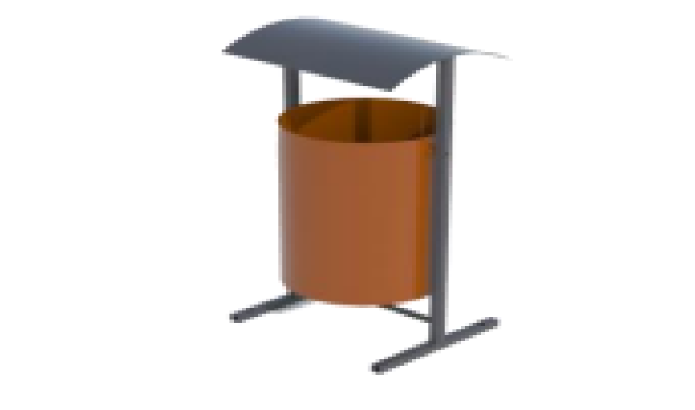 | 2 000,00
Скамья (лиственница) | 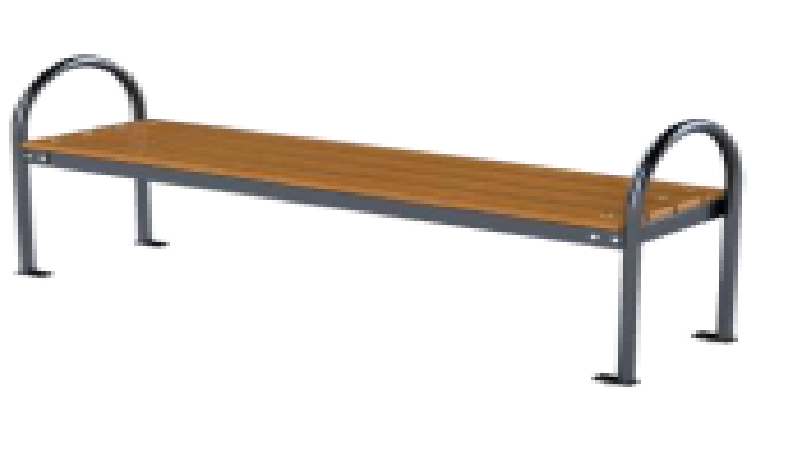 | 6 500,00
Скамья (лиственница) | 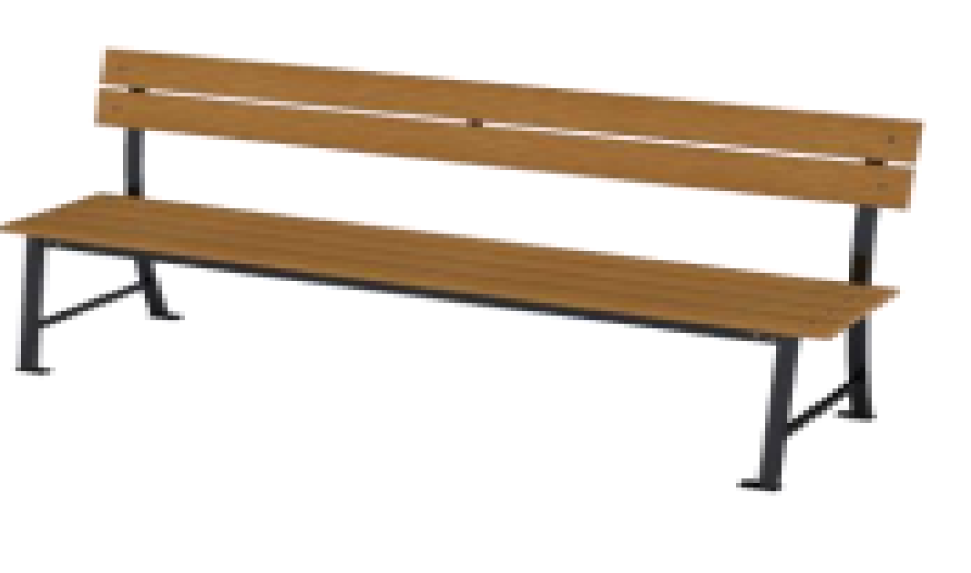 | 9 600,00
Сиденье качели с цепями | 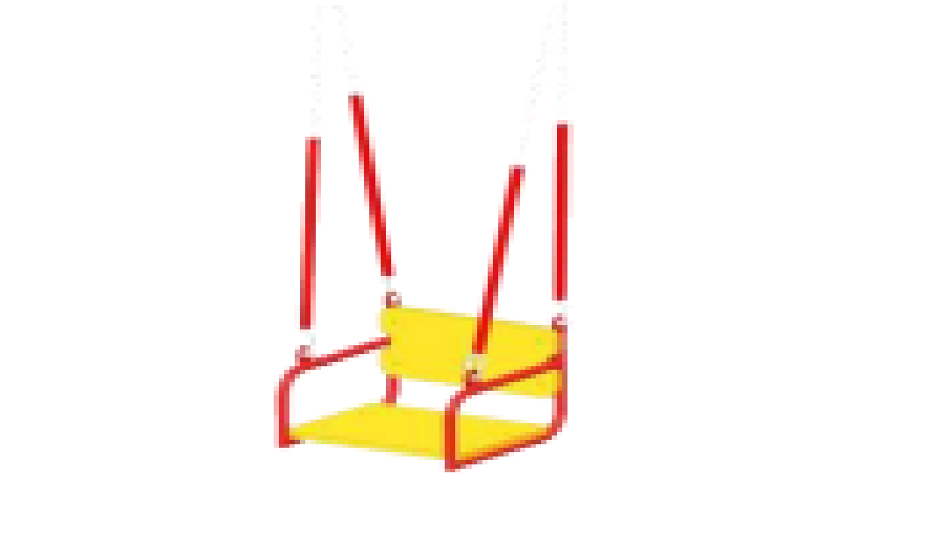 | 4 600,00
Качели | 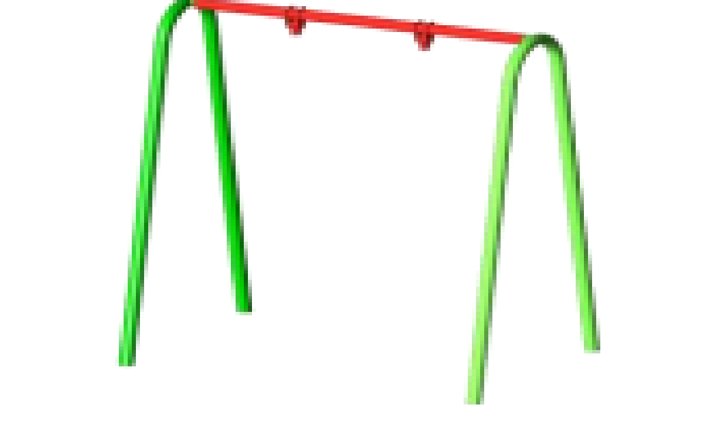 | 17 000,00
Качалка-балансир | 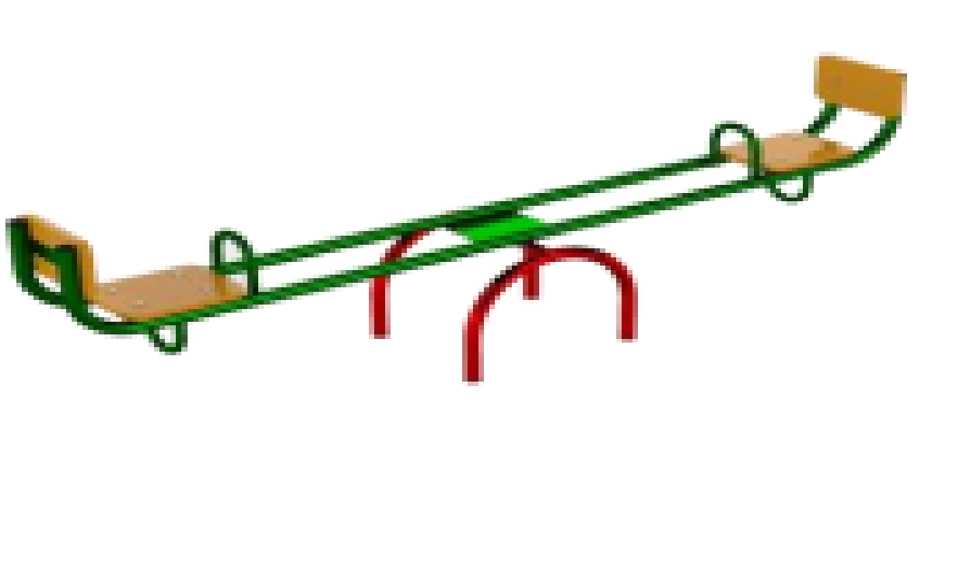 | 12 000,00
Игровой комплекс | 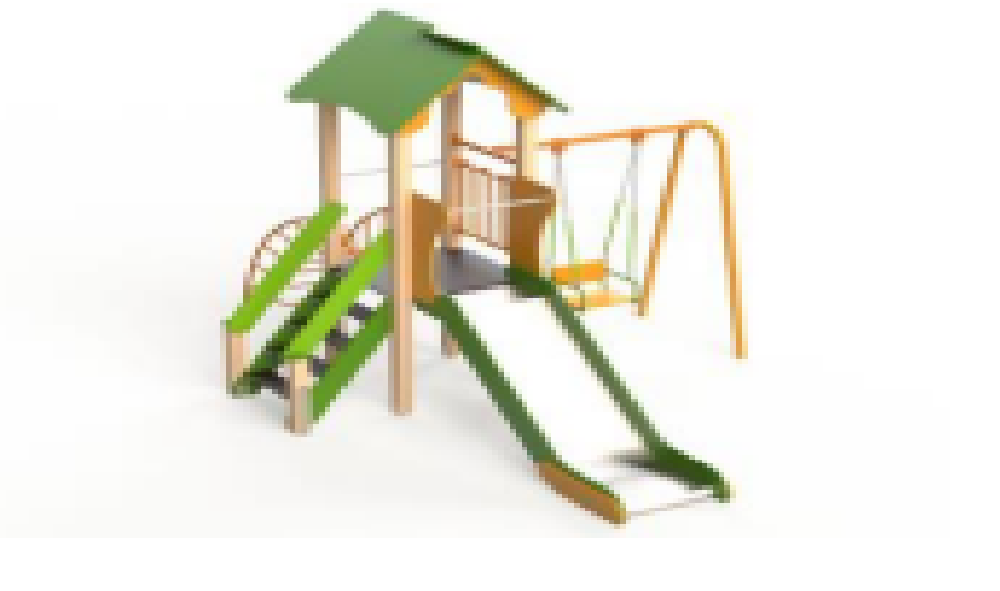 | 107 000,00
.»

Исполняющий обязанности главы
Сенного сельского поселения
Темрюкского муниципального района
Краснодарского края Н.П. Дудко

